**PANDUAN PENGGUNAAN APLIKASI KALKULATOR**

1. Mengoprasikan Penjumlahan



Klik angka yang akan di hitung contoh 28+28.

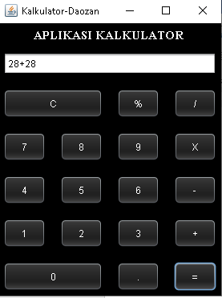

Ini adalah tampilan hasil dari perhitungan 28+28=56

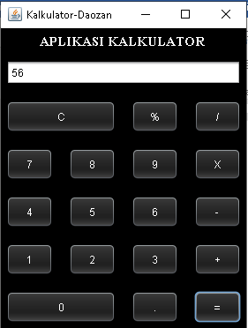

1. Mengoprasikan pengurangan



Klik angka yang akan dihitung contoh 25-10.

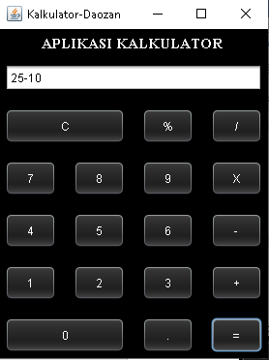

Ini hasil dari perhitungan 25-10=15.

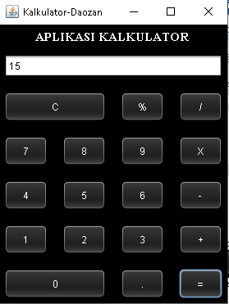

1. Mengoprasikan perkalian



Klik angka yang akan di hitung contoh 20x5.

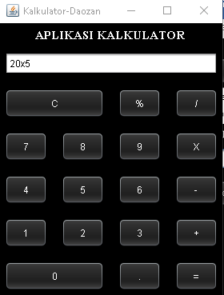

Ini hasil perhitungan 20x5=100.

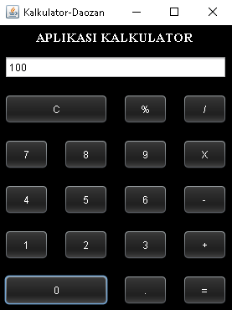

1. Mengoprasikan pembagian.



Klik angka yang akan dihitung contoh 20/2.

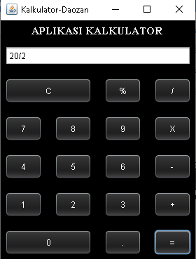

Ini hasil dari perhitungan 20/2=10.

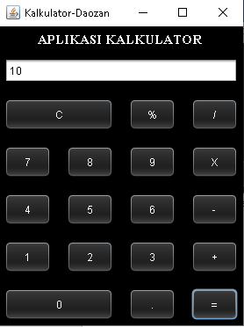

1. Mengoprasikan koma atau bukan bilangan bulat.



Klik angka dan koma yang akan dihitung, contoh 0.5x5.

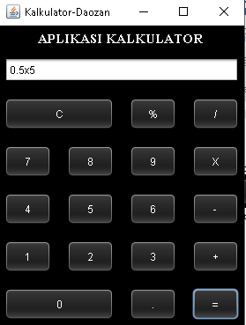

Ini adalah hasil dari perhitungan angka yang menggunakan koma atau bukan bilangan bulat 0.5x5=2.5.

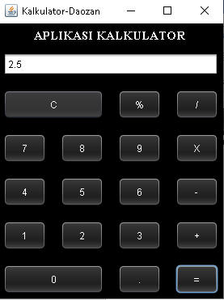

1. Mengoprasikan angka minus.



Klik minus (-) lalu klik angka yang akan dihitung, contoh -20+10.

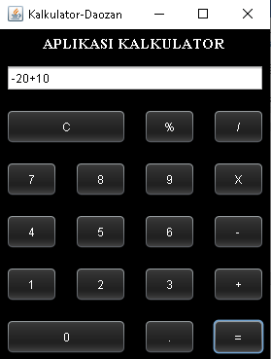

Ini adalah hasil dari pergitungan -20+10=-10

